1、IC卡简介
IC 卡全称集成电路卡（Integrated Circuit Card），又称智能卡（Smart Card）。可读写容量大，有加密功能，数据记录可靠，使用更方便，如一卡通系统，消费系统等，目前主要有 PHILIPS的Mifare系列卡。IC卡是继磁卡之后出现的又一种新型信息工具。一般常见的 IC 卡采用射频技术与 IC 卡的读卡器进行通讯。IC 卡与磁卡是有区别的，IC 卡是通过卡里的集成电路存储信息，而磁卡是通过卡内的磁力记录信息。IC 卡的成本一般比磁卡高， 但保密性更好。主要用于公交、轮渡、地铁的自动收费系统，也应用在门禁管理、身份证明和电子钱包。

2、ISO/IEC14443标准简介
目前在我国常用的用于非接触智能卡的两个标准为ISO 14443和ISO 15693。ISO 14443 和 ISO 15693 标准在1995年开始制定，其完成则是在 2000 年之后，二者皆以 13.56MHz 交变信号为载波频率。ISO 15693 读写距离较远，而 ISO14443 读写距离稍近，但应用较广泛。目前的第二代电子身份证采用的标准是ISO 14443 TYPE B协议。ISO 14443 定义了 TYPE A、TYPE B 两种类型协议，通信速率为106kbit/s，它们的不同主要在于载波的调制深度及位的编码方式。TYPE A 采用开关键控（On-Off keying）的曼切斯特编码，TYPE B 采用 NRZ-L 的BPSK编码。TYPE B 与TYPE A 相比， 具有传输能量不中断、速率更高、抗干扰能力列强的优点。
RFID的核心是防冲撞技术，这也是和接触式IC卡的主要区别。ISO 14443-3 规定了TYPE A 和 TYPE B的防冲撞机制。二者防冲撞机制的原理不同，前者是基于位冲撞检测协议，而 TYPE B 通信系列命令序列完成防冲撞。ISO 15693采用轮询机制、分时查询的方式完成防冲撞机制。防冲撞机制使得同时处于读写区内的多张卡的正确操作成为可能， 既方便了操作，也提高了操作的速度。

3、IC卡工作原理
射频读写器向 IC 卡发一组固定频率的电磁波，卡片内有一个 LC 串联谐振电路，其频率与读写器发射的频率相同，这样在电磁波激励下，LC 谐振电路产生共振，从而使电容内有了电荷；在上述电荷的另一端，接有一个单向导通的电子泵，将电容内的电荷送到另一个电容内存储，当所积累的电荷达到 2V 时，此电容可作为电源为其它电路提供工作电压，将卡内数据发射出去或接收读写器的数据。

4、本实验箱配置的 13.56MHz 读卡模块简介
读写模块采用 13.56MHZ 非接触射频技术，内嵌低功耗射频基站MFRC522。用户无需关心射频基站的复杂控制方法，只需通过简单的选定 UART 接口发送命令就可以实现对卡片完全的操作。该系列读写模块支持Mifare One S50，S70，FM11RF08及其兼容卡片。该模块及相应的IC卡片如下图所示。
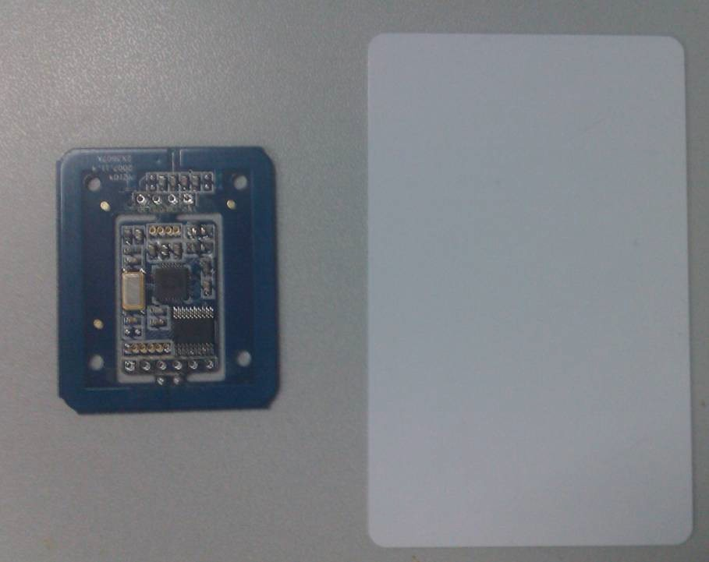
图 13.56MHz读卡模块和IC卡

5、数据通讯协议：
异步半双工UART，帧数据格式为1个起始位，8个数据位，无奇偶校验位，1个停止位。 波特率为19200bps。

发送数据封包格式：
数据包帧头02 | 数据包内容 | 数据包帧尾03
注：0x02、0x03被使用为起始字符、结束字符，0x10被使用为 0x02,0x03 的辨识字符。因此在通讯的传输数据之中（起始字符 0x02，至结束字符 0x03 之中）的 0x02、0x03、0x10 字符之前，皆必须补插入 0x10 做为数 据辨识之用。例如起始字符 0x02，至结束字符 0x03 之中有一原始数据为 0x020310，补插入辨识字符之后，将变 更为 0x100210031010。

数据包内容:
模块地址 | 长度字 | 命令字 | 数据域 | 校验字
- 模块地址：对于单独使用的模块来说固定为 0x0000；对网络版模块来说为 0x0001~0xFFFE；0xFFFF为广播。
- 长度字：指明从长度字到校验字的字节数 。
- 命令字：本条命令的含义 。
- 数据域：该条命令的内容,此项可以为空。
- 校验字：从模块地址到数据域最后一字节的逐字节累加值（最后一字节）。

返回数据封包格式同发送数据封包格式相同，但数据包内容不同。数据包内容：
模块地址 | 长度字 | 接收到的命令字 | 执行结果 | 数据域 | 校验字
- 模块地址：对与单独使用的模块来说固定为 0x0000; 对网络版模块来说为本身的地址;
- 长度字：指明从长度字到数据域最后一字节的字节数。
- 命令字：本条命令的含义。
- 执行结果：0x00 执行正确，0x01---0xFF 执行错误。
- 数据域：该条命令的内容,返回执行状态和命令内容。
- 校验字：从模块地址到数据域最后一字节的逐字节累加值（最后一字节）。

6、寻卡实验所需命令

寻卡指令：
命令字 | 发送数据域 | 正确返回 | 错误返回
0x46 | 1字节寻卡模式：  model=0x26 为寻未进入休眠状态的卡  model=0x52 寻所有状态的卡 | 2字节 TagType（返回卡类型值）  TagType：  0x0400=Mifare_One(S50)  0x0200 = Mifare_One(S70) | 非 0

防冲突指令：
命令字 | 发送数据域 | 正确返回 | 错误返回
0x47 | 1 字节 bcnt (说明：bcnt=0x04) | 4 字节卡序列号 | 非 0

选卡指令：
命令字 | 发送数据域 | 正确返回 | 错误返回
0x48 | 4 字节卡序列号 | 1 字节卡容量 | 非 0

密钥验证指令：
命令字 | 发送数据域 | 正确返回 | 错误返回
0x4A | 1 字节密钥验验证模式 + 1 字节绝对块号 + 6字节密钥  说明：1 字节密钥验证模式：  model=0x60 为验证 A 密钥,  model=0x61 为验证 B 密钥 | 0x00 | 非 0

6、S50卡及其存储结构
S50非接触式卡符合 MIFARE I （M1）的国际标准，容量为 8K位，数据保存期为 10年，可改写 10万次， 读无限次。S50 卡不带电源，自带天线，内含加密控制逻辑电路和通讯逻辑电路，卡与读写器之间的通讯采用国际通用的 DES和 RES保密交叉算法，具有极高的保密性能。
M1卡分为 16个扇区，每个扇区由 4 块（块 0、块 1、块 2、块 3）组成，我们也将 16个扇区的64 个块按绝对地址编号为 0~63。S50卡存储结构如图所示：
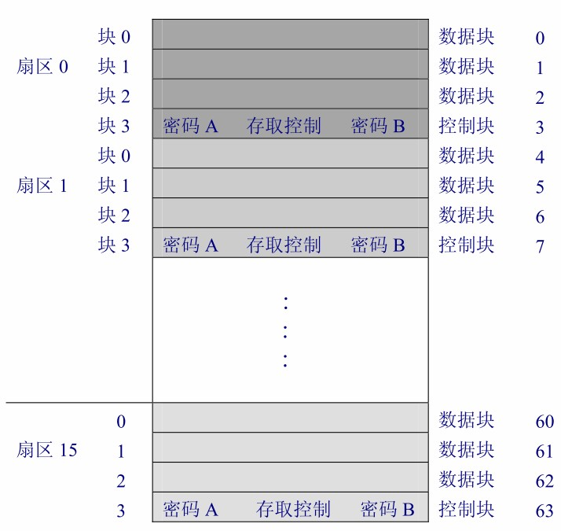
图 S50卡存储结构

第 0 扇区的块 0（即绝对地址 0 块），它用于存放厂商代码，已经固化，不可更改。
每个扇区的块 0、块 1、块 2为数据块，可用于存贮数据。
每个扇区的块 3为控制块，包括了密码 A、存取控制、密码 B。

2、读标签数据命令：
命令字 | 发送数据域 | 正确返回 | 错误返回
0x4B | 1 字节绝对块号  说明：  S50 块号（0～63）  S70 块号（0～255） | 16字节读出的数据 | 非 0

3、写标签数据命令：
命令字 | 发送数据域 | 正确返回 | 错误返回
0x4C | 1 字节绝对块号 + 16 字节要写入的数据  说明：  S50块号（0～63）  S70块号（0～255） | 0x00 | 非 0

